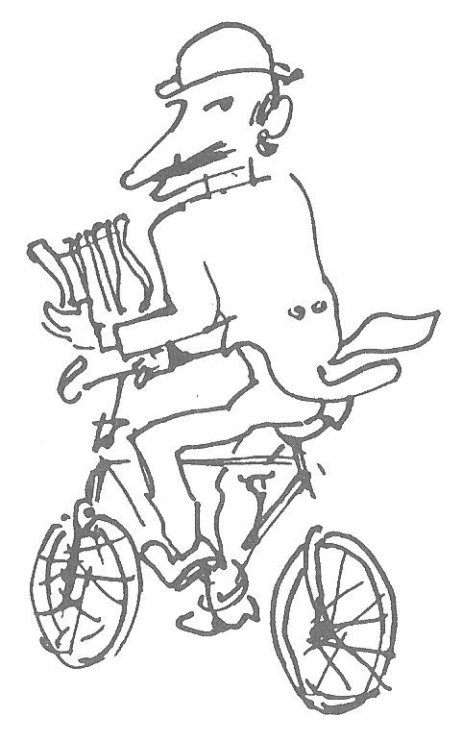
MOSTRA ALLA BIBLIOTECA NAZIONALE
Chicco, graffio ironico

Da La Stampa del 4 dicembre 1987

Più d'uno considererà come un dono natalizio la mostra che, per iniziativa del Centro Pannunzio con i patrocini locali (Consiglio Regionale e Assessorato comunale per l'Istruzione) e lo sponsor di turno (Banco di Napoli) - ci restituisce per qualche settimana la figura di Riccardo Chicco,così come egli stesso era solito farsi ricordare dagli amici, proprio di questi giorni, con l'invio di un'augurale autocaricatura: che era anche, ogni volta, un saggio di umorismo autobiografico.
Poteva ritrarsi - come si vede nella mostra che gli è stata dedicata presso la Biblioteca Nazionale di Torino - in marsina e cilindro, come certi personaggi da circo equestre, assieme al medaglione con la testa del suo cane, l'indimenticabile «Arsenio», o con la gamba ingessata, dopo un guaio occorsogli, o in veste di Apollo ciclomusagete, «lui- sempre vestito con ricercata eleganza, con tanto di bombetta in testa, e la lira fissata al manubrio del velocipede. Chicco in bicicletta, nel 1972, come quando ne aveva scoperto i vantaggi, dopo il furto della macchina.
Gli ha reso omaggio Mario Soldati, presidente del Pannunzio, in apertura del catalogo introdotto da Gigi Livio, e illustrato con una scelta di «Visti da Chicco», offerta in ordine alfabetico, da Corrado Alvaro a Zavattini.
La mostra, ordinata da M.G. Imarisio, si snoda d'altra parte tra pareti e vetrine riunendo per temi gli originali e il pubblicato: i politici da Guglielmo Giannini, ideatore del Qualunquismo, all'on. Villabruna; la cultura con Lionello Venturi, Ignazio Silone e Moravia; numerosi i musicisti da Arturo Benedetti Michelangeli a von Karajan, con Rubinstein ed Edwig Fischer; ed ancor più gli esponenti del teatro e del cinema: tra Gino Bramieri, Corrado e Dapporto, Eduardo De Filippo, Macario e Totò, con Wanda Osiris e Romolo Valli. Caricature? Sì, ma come ritratti psicologici dalle spregiudicate sottolineature.

an.dra.

